**Test Programmation Web 2**

**2022-2023**

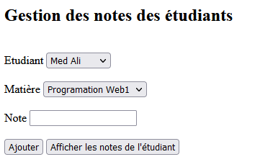L’objectif est de développer un code php suivant le modèle MVC permettant de gérer les notes des étudiants. Pour aouter la note relatives à une matière d’un étudiant, on utilise la page ***etudiant_vue.php*** contenant le formulaire suivant (le code de cette page est disponible sur la plateforme) :

1. Créer la base de données « NoteEtudiant » et les tables suivantes dont le modèle logique est donné ci-dessous :

* ETUDIANT (Matricule(int(8)), Nom(varchar20), Prenom(varchar20))
* NOTE (id(int4), Note (int4), nomMatiere(varchar20), #Matricule)

1. Ecrire la page ***Etudiant.php*** contenant la classe **Etudiant**qui propose les méthodes suivantes :

* Un constructeur permettant d’initialiser tous les attributs,
* Les méthodes **__get()** et **__set()**
* La méthode **getEtudiant ()** permettant l’accès à la base de données et de retourner la liste de tous les étudiants
* La méthodes **__toString()** qui permet d’afficher un étudiant sous forme de ligne de liste déroulante

1. Ecrire la page ***Note.php*** contenant la classe **Note**qui propose les méthodes suivantes :

* Un constructeur permettant d’initialiser tous les attributs,
* Les méthodes **__get()** et **__set()**
* La méthode **ajouter()** permettant d’insérer une nouvelle note dans la table **NOTE**
* La méthode **supprimer(matricule)** permettant de supprimer toutes les notes d’un étudiant de la table **NOTE**
* La méthode **getNote (MatEtudiant)** permettant l’accès à la base de données et de retourner la liste des notes d’un étudiant
* La méthodes **__toString()** qui permet d’afficher une note sous forme de ligne d’un tableau HTML contenant le nom de la matière et la note correspondante

1. Modifier la page ***etudiant_vue.php*** de façons que le contenu de la liste déroulante *Etudiant* soit récupérée de la table **ETUDIANT**.
2. Modifier la page ***etudiant_control.php*** pour que le bouton ***Ajouter*** permet d’utiliser la classe **Note** pour insérer une note dans la base
3. Modifier la page ***etudiant_control.php*** pour que le bouton ***Afficher les notes d’un étudiant*** permet d’afficher les informations de l’étudiant sélectionné et d’utiliser la classe **Note** pour récupérer la liste de ses notes sous forme de tableau HTML
4. Améliorer le code de la solution de la question précédente en modifiant le code de ***etudiant_control.php*** pour ajouter un lien de suppression au-dessus de la liste des notes. Ce lien appelle ***etudiant_control.php*** qui exécute la méthode ***supprimer*** de la classe **Note** et supprime toutes les notes de l’étudiant.

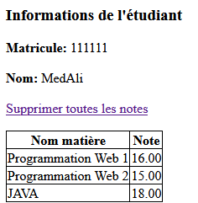

**NB :** les fichiers à remettre sont :

***etudiant_vue.php***

***etudiant_control.php***

***etudiant.php***

***note.php***